1. 装驱动
2. 跑示例代码
3. 学习API

罗工讲解了一下，记录要点如下：

1. 电气会给出一个轴对应表，参考机台上的文件，搞清楚X1,Y1,Z1,ΘX1，ΘY1, ΘZ1对应哪个轴。
2. 我们的机台，一般是四个系统，左边六轴，代号为1，中间4轴，代号为2，右边6轴，代号为3，上面相机4轴，代号为4.
3. 我们用步进电机，是因为步进电机没有电磁辐射，而伺服电机有高频信号，对我们的产品本身会造成干扰
4. 芯片测试时用的是开环系统，查资料来确定脉冲和实际位移之间的关系。大概是一个脉冲对应0.1um（或0.05um）。具体怎么对应的，要搞清楚。
5. 晶圆测试台用的是闭环系统，用到了光栅尺补偿。
6. 我们主要是点运动，如果掌握了可以学习高速XX
7. 雷赛的卡一旦掉电，设置就丢失了，所以上电后要把参数全部配一遍。

学习API：

1. 限位设置
   1. 限位：

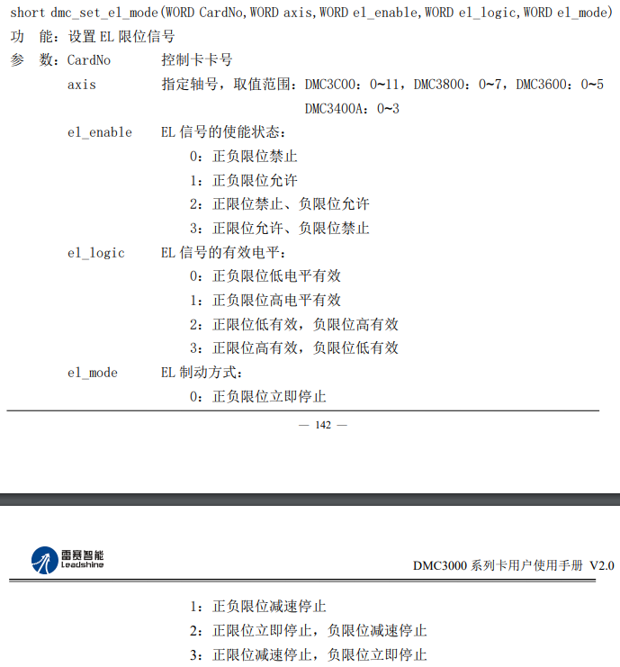

* 1. 急停

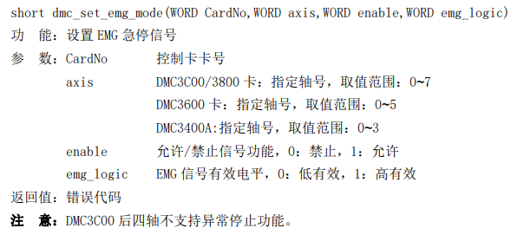

1. 回原点

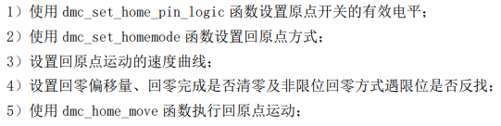

需要注意的是，回原点方式有非常多种，主要考虑成本、精度等。我们采用的是哪种？为什么？

1. 点位运动
   1. 绝对位置和相对位置

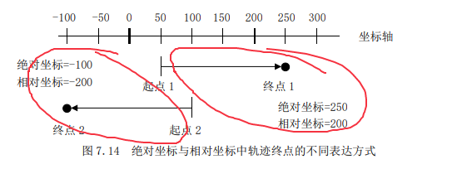

* 1. 梯形速度曲线

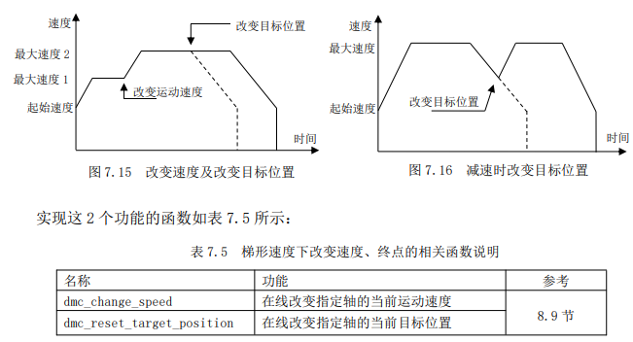

点位运动过程中可以改变最大速度和目标位置

* 1. S型速度曲线

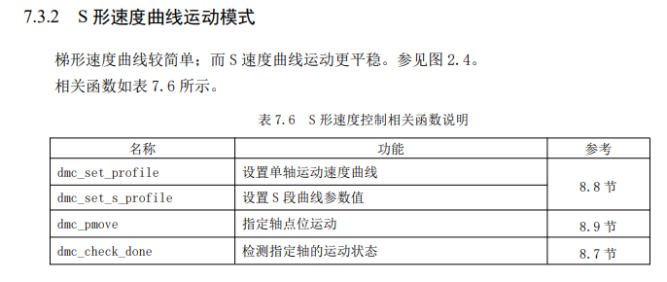

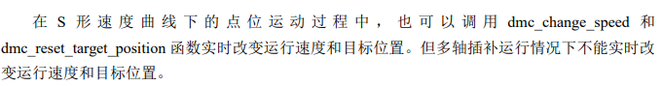

* 1. 多轴联动

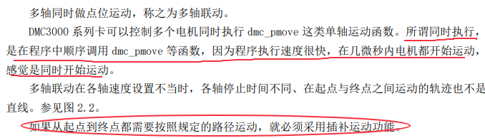

1. 连续运动

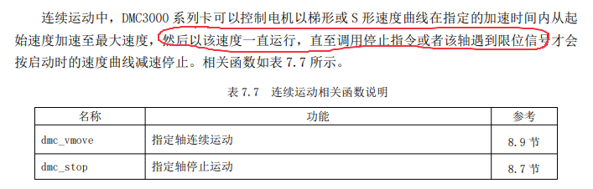

1. 插补运动

插补运动是为了实现轨迹控制，运动控制卡按照一定的控制策略控制多轴联动，使运动平台用**微小直线段**精确地逼近轨迹的理论曲线，保证运动平台从起点到终点上的**所有轨迹点**都控制在允许误差范围内。

**插补计算由控制卡的硬件执行，用户只需将插补运动的速度、加速度、终点位置等参数写入相关函数即可。**

* 1. 直线插补

多轴合成矢量速度：

* 1. 圆弧插补



1. PVT运动

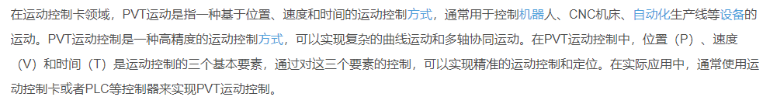

暂时略过

1. 其他暂时略过

研究脉冲当量：

在使用DMC3000驱动步进电机实现运动控制的系统中，确定脉冲数和实际位移距离之间的对应关系至关重要。这种关系通常称为“脉冲当量”或“步距角”。以下是确定脉冲数与实际位移距离对应关系的详细步骤：

1. 确定步进电机的基本参数

步距角：步进电机每走一步所转过的角度。例如，1.8度/步的步进电机，每走一步转1.8度。

驱动细分：步进电机驱动器的细分设置。例如，1/16细分表示每个电机步分为16个细微步。

2. 计算电机每转一圈的脉冲数

计算公式如下： 每圈脉冲数=360∘步距角×驱动细分数\text{每圈脉冲数} = \frac{360^\circ}{\text{步距角}} \times \text{驱动细分数}每圈脉冲数=步距角360​×驱动细分数

例如，对于一个步距角为1.8度/步的步进电机，且驱动器设置为1/16细分： 每圈脉冲数=360∘1.8∘×16=3200脉冲\text{每圈脉冲数} = \frac{360^\circ}{1.8^\circ} \times 16 = 3200 \text{脉冲}每圈脉冲数=1.8360​×16=3200脉冲

3. 确定机械传动比

如果步进电机通过某种传动装置（如丝杆、齿轮、皮带等）来驱动负载，则需要考虑传动比。

例如：

丝杆传动：如果丝杆的导程为5mm，即丝杆旋转一圈移动5mm。

齿轮传动：如果齿轮传动比为1:2，即电机旋转2圈负载旋转1圈。

4. 计算脉冲数与实际位移的关系

结合步进电机的每圈脉冲数和传动比，可以计算出每个脉冲对应的实际位移。

例如：

如果使用丝杆传动，丝杆的导程为5mm，则每圈电机的位移为5mm。

每个脉冲对应的实际位移： 每脉冲位移=丝杆导程每圈脉冲数\text{每脉冲位移} = \frac{\text{丝杆导程}}{\text{每圈脉冲数}}每脉冲位移=每圈脉冲数丝杆导程​

对于上面的示例： 每脉冲位移=5mm3200脉冲=0.0015625mm/脉冲\text{每脉冲位移} = \frac{5 \text{mm}}{3200 \text{脉冲}} = 0.0015625 \text{mm/脉冲}每脉冲位移=3200脉冲5mm​=0.0015625mm/脉冲

现在来研究实验室机台上的脉冲当量：

查导轨资料，得到两个参数：步距角0.72，导程1mm。360/0.72 = 500, 所以500个脉冲对应1mm的位移，不考虑细分的话，脉冲当量为2um/pulse。驱动器在机箱里，没法调细分，所以暂时略过。用demo程序指定移动400k个脉冲，用游标卡尺量得移动距离为40mm，所以实际脉冲当量为40mm/400k pulse =0.1um/pulse。由此可以推算出细分为1/20

调试查看了一下机台代码，与计算结果一致。

暂时只研究了X4这一个轴

走相对位置，然后查看当前位置。发现位置值和输入的脉冲数之间会有一个微小的误差（5um左右）。网上查了一下解决方案：

1. 检查机械系统：

检查并消除机械传动中的背隙。

确保机械结构坚固，减少振动和弹性变形。

2. 优化电机和驱动器：

减小负载，优化加减速参数，防止步进电机失步。

使用高精度驱动器，减少细分误差。

3. 提高控制系统精度：

使用高精度的运动控制卡和控制软件。

如果使用编码器反馈，选择高分辨率编码器。

4. 环境控制：

保持工作环境温度稳定，必要时采用温度补偿技术。

关于精度问题，有几个概念需要弄清楚：

单向绝对定位精度：也就是目标位置与实际到达位置的误差，步进电机最直接办法是出厂前通过干涉仪来打可以较准确测量出来；如果有光栅尺且厂家与滑台贴合安装良好，我们可以通过光栅尺反馈来进行精度补偿。直线电机或者伺服电机有闭环反馈，可以自己进行闭环补偿；但缺点是有电磁干扰，对高精度光/电测试需要进行严格噪声屏蔽。

其他单向定位精度测试办法可以请教罗龙/陈军/陈诗豪。

重复定位精度：每次回到同一个位置的偏差。可以通过图像识别判断。看每次回到某个位置，图像识别某个mark具体差异多少。也要考虑图像识别精度以及重复精度各自的值，至少图像识别精度要超过重复精度这样才能看出来（比如图像精度±1um, 重复精度±5um)。

其他重复定位精度测试办法可以请教罗龙/陈军/陈诗豪。

backlash: 耦光时尤其需要注意的一个环节。回到最大光功率对应的位置，需要往前多走一点距离再掉头回去，克服回程间隙。可以明天让罗龙画个图示意一下。可以了解一下原因为什么会有回程查。

以上是单总的指导。

我自己整理了一个例子，跟罗工讨论确认了。

定位精度：

目标坐标为100um.记为Pt

第一次从**任意位置**去到目标位置，其实际位置为P1, 误差为e1 = abs(P1-Pt)

第二次从**任意位置**去到目标位置，其实际位置为P2, 误差为e2 = abs(P2-Pt)

第n次从**任意位置**去到目标位置，其实际位置为Pn, 误差为en = abs(Pn-Pt)

定位精度E = max(e1,e2,…,en)

例如，第一次实际位置为100.1um，第二次实际位置为100.3um，第三次实际位置为99.5um.则定位精度为0.5um

重复定位精度：

第一次从**同一起点**去到目标位置，其实际位置为P1

第二次从**同一起点**去到目标位置，其实际位置为P2

第n次从**同一起点**去到目标位置，其实际位置为Pn

Pmax = max(p1,p2,…,pn)

Pmin = min(p1,p2,…,pn)

重复定位精度E=Pmax-Pmin

例如，第一次实际位置为100.2um，第二次实际位置为100.5um，第三次实际位置为99.3um.则重复定位精度为1.2um

backlash回程差：系统在正反两个方向移动到同一目标位置时，由于机械传动系统的间隙或弹性变形，导致的实际到达位置之间的偏差。

为了消除回程差，我们将任何方向的运动，都改为以同一个方向的运动作为结束。

比如我们要使得所有运动都以正向运动作为结束动作，那么：

对于正向运动，初始位置Po<Pt, 直接运动到目标点Pt。

对于负向运动，初始位置Po>Pt，首先运动到Pt-margin位置，然后再正向运动margin距离。

在我们实际项目中，为了简化流程，我们实际采取的方案是：

对于正向运动，初始位置Po<Pt, 首先运动到目标点Pt，然后运动到Pt-margin位置，然后再正向运动margin距离。

对于负向运动，初始位置Po>Pt，首先运动到Pt-margin位置，然后再正向运动margin距离。

误差标定：

通过光栅尺、相机图像等检测设备测量实际位置，从而得到误差值。因此要求检测设备的精度比所测的误差精度高。这是通过合适的选型来保证的。

复位：一开始理解错了，看了代码就理解了，就是对每个轴进行初始化。过程如下：

1. dmc_set_pulse_outmode
2. dmc_set_home_pin_logic
3. dmc_set_homemode
4. dmc_set_el_mode
5. dmc_set_axis_io_map （正负限位对应的信号）

至此，大致了解了DMC3000的一些基础功能。